# 一、概要设计部分

## 1、引言

引言部分主要说明编写目的、系统的范围和参考资料等。

### 1.1目的

本文档的目的是描述“果蔬食客”的概要设计，主要内容包括系统功能简介、系统结构设计、系统接口设计、模块设计和界面设计。

## 2、范围

#### 2.1系统目标

开发一个支持用户对食材，菜谱查找及讨论的网站，满足用户查找相关信息和评论的需要。

#### 2.2主要软件需求

该系统主要功能包括：

##### 2.2.1登录注册模块

（1） 用户注册

（2） 申请管理员

（3） 用户登录

（4） 管理员登录

##### 2.2.2用户使用模块

（1）用户信息管理

（2）查看食谱信息

（3）参看食材列表

（4）评论

（5）用户收藏

（6）搜索

##### 2.2.3用户管理模块

（1）基本信息增删改查；

（2）管理员权限管理；

### 2.3设计约束、限制

不能用第三方进行用户登陆的模块，以及找回密码。不能对菜谱进行收藏

## 3、缩写

无。

## 4、术语

本系统只是一个简单的小型养生推荐程序，最终用户为能使用网络且愿意了解水果蔬菜功能性的人群，对教育水平和技术专长没有限制，用户友好性较强，暂无术语分析。

## 5、参考资料

[1]软件概要设计文档格式标准[S].GB 856D-1988.

[2]窦万峰.软件工程方法与实践[M].北京：机械工业出版社，2009.

## 6、版本信息

具体版本信息如图1所示。

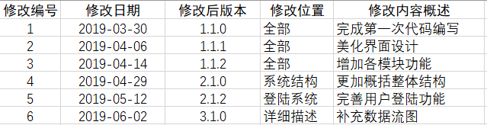

# 二、数据设计

本部分主要描述软件所涉及的外部数据的结构描述。如果数据以数据库文件呈现，则要描述表的名称和表字段结构；如果数据以外部文件形式呈现，则要描述文件的内部结构。

## 1、数据对象和形成的数据结构

“果蔬食客”涉及的主要数据结构如下:

账号信息：账号，密码形成的二元列表。

用户：描述用户的基本信息，包括账号，密码，昵称等。其数据结构是一个顺序数据结构，包括对用户的基本信息。

菜谱：描述一道菜的名称及所需的食材，做法等。其数据结构是一个顺序数据结构。

食材：描述一个食材的名称，功效，价格等。其数据结构是一个顺序数据结构。

## 2、文件和数据库结构

描述文件的数据结构或者数据库表的结构。

### 2.1外部文件结构（数据流图过程中形成文件都写出来，自主命名就好）

包括文件的逻辑结构、逻辑记录描述、访问方法。果蔬食客管理系统主要的外部文件有:

用户注册信息文件reg_users.txt。

管理员注册信息文件 reg_adm.txt。

用户登录日志 login_users.txt。

管理员登录日志 login_adm.txt。

### 2.2全局数据

无

### 2.3文件和数据交叉索引

用户信息用于用户信息管理和注册，登录中。

评论用于评论区中。

# 三、体系结构设计

这一部分主要描述软件的逻辑组成接口，即软件结构图的绘制。

## 逻辑结构的精化

如图2所示为整个系统的包图。主要有：用户、搜索、注册控制、登陆控制、讨论区，五个模块。

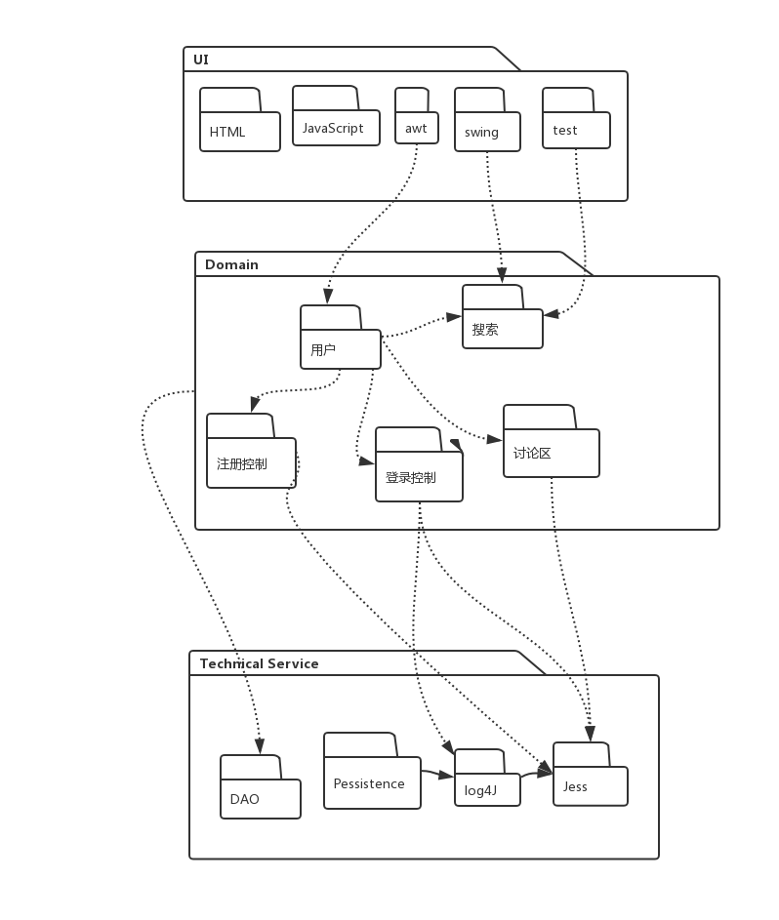

图1 总系统包图

## 2、 类图

对需求规格说明或产品规格说明中要实现的功能进行归纳分析，对涉及的对象进行汇总和归并。为概要设计做准备。

### 2.1 账号登陆

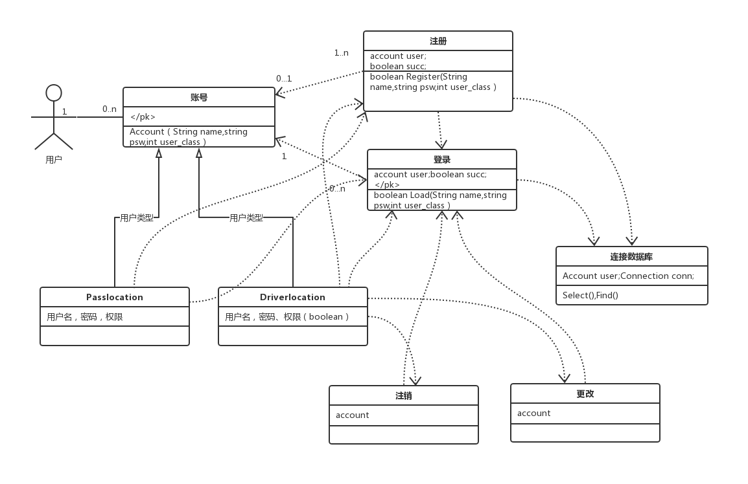

图2 账号登陆类图

### 2.2浏览菜谱食材

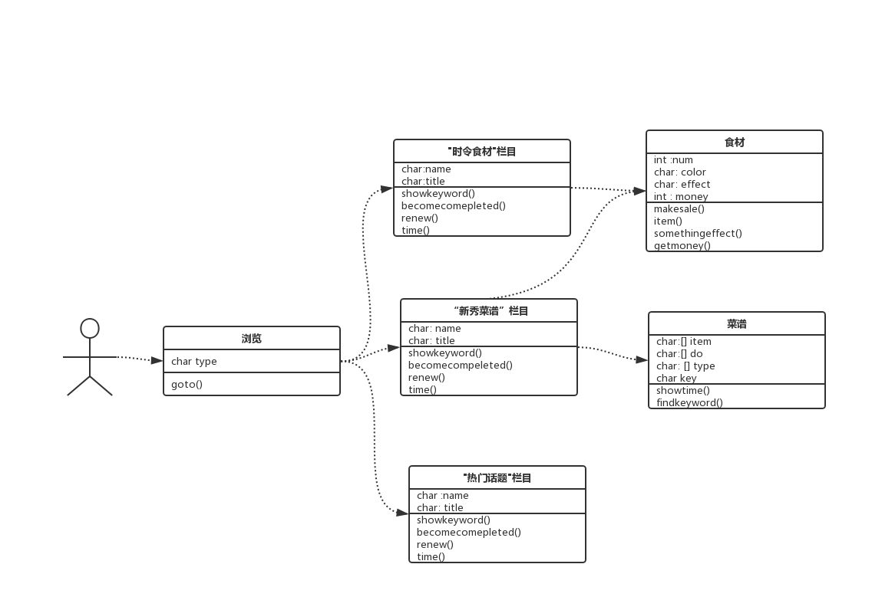

图3 浏览菜谱食材类图

### 2.4聊天室

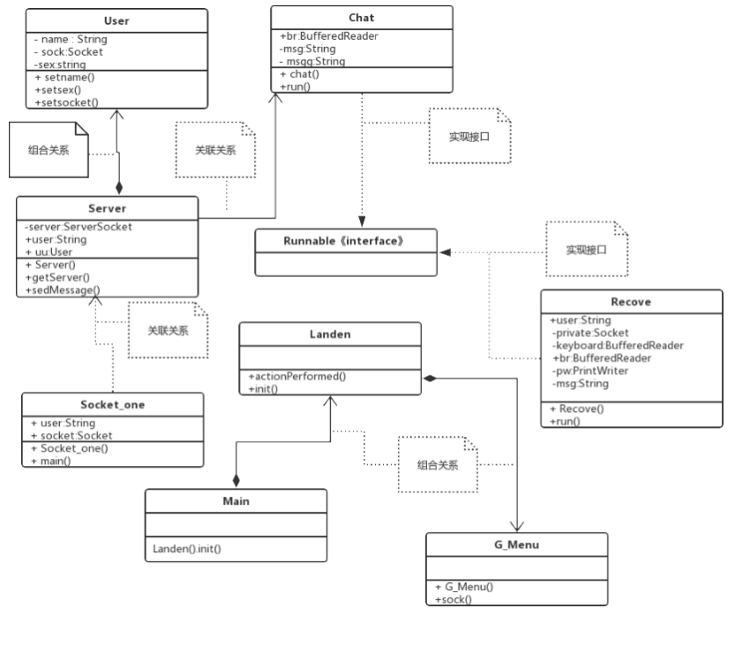

图4 聊天室类图

## 3、类图的精化

一般对类图的精化分析包括两个方面内容，一是审查整个类图，查看有没有遗漏的地方，并进行补充和完善；二是分析每一个类图，去掉一些细节的内容。

### 3.1用户登录

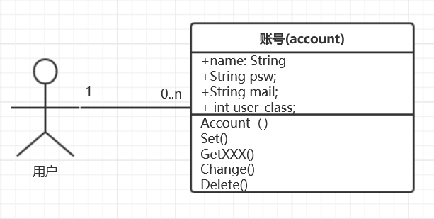

图5 用户-账号

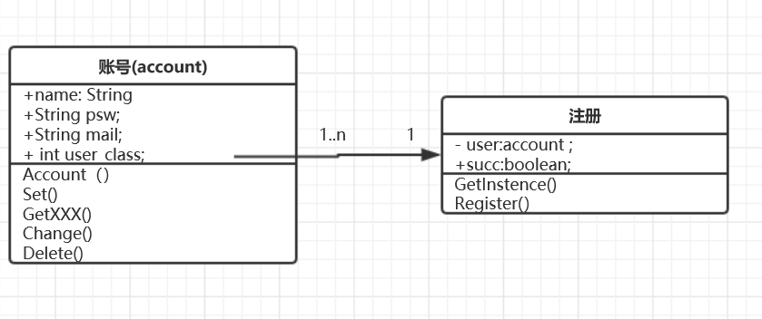

图6 账号-注册

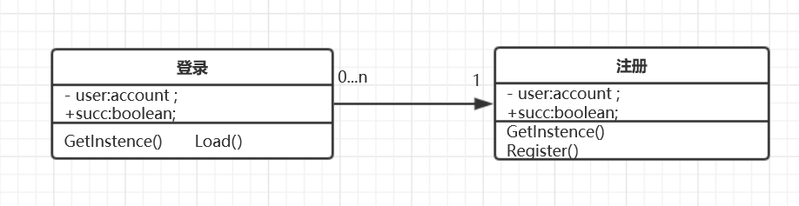

图7 注册-登录

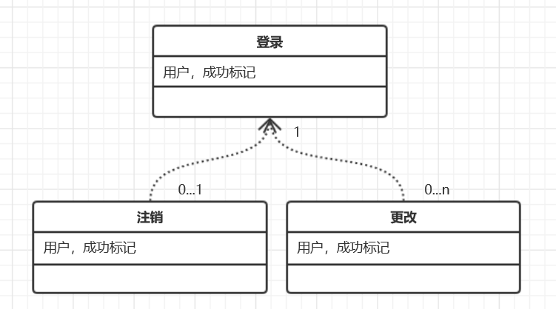

图8 注销，更改-登录

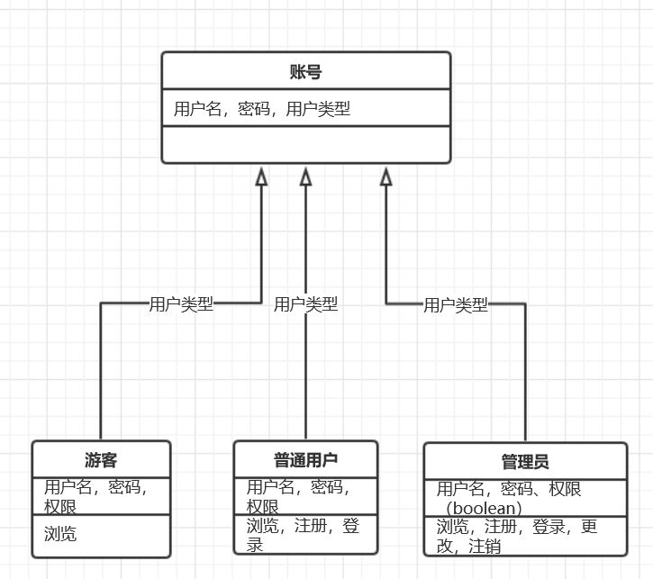

图9账户类型：账户——派生——游客、普通用户、管理员

### 3.2浏览功能

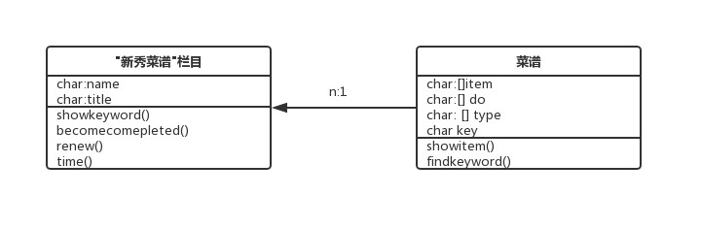

图10 浏览菜谱类细化图

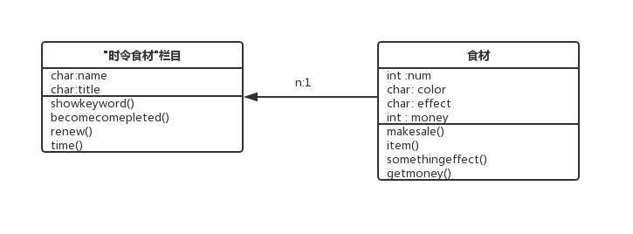

图11 浏览食材类细化图

# 四、界面设计

这一部分主要给出界面设计的总体要求和界面序列，以及界面设计规约。

## 1、人机界面规约

给出界面风格、约定和操作要求，设计用户的所有界面。果蔬食客管理系统的界面主要包括以下几种。

### 1.1登录界面

#### 1.1.1搜索框：

可以搜索食材和菜谱，并且跳转到相应的页面。

#### 1.1.2注册登录界面：

有游客访问和登录按钮，其中游客访问不需要账号密码，点击后进入公共的数据库，可以进行食材和食谱的搜索，预览，查看评价，但是不能和评论；登录界面进行注册和登录；

#### 1.1.3关于网站的相关信息：

联系方式，邮箱，可通过电话或邮箱进行反馈；

用户登录界面预览图如下

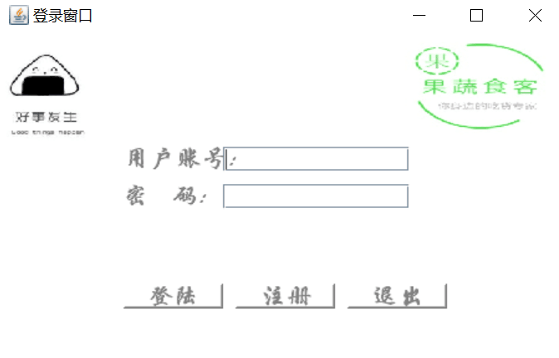

图12 用户登录界面

### 1.2用户使用界面

用户使用界面组成部分包括用户个人登陆模块、搜索模块、页面总栏、专题菜谱、果蔬食材、话题互动。

登陆模块呈现“登陆”字样，点击后跳转至登陆页面。

搜索部分包括搜索输入栏。

页面总栏展示了果蔬食客的四大功能：提供提供食谱、果蔬食材基本知识、健康食材推荐、留给网友讨论分享区，并且会有以滚动图片的形式提供热点。

专题菜谱并不局限于果蔬相关的菜谱，也会有一部分又用户提供的与其相关的、制作精良的食谱。

果蔬食材包括菜单栏和内容。菜单栏即食材的分类栏，包括蔬菜、果品、药食即其他、调味和食材的首页。内容包括食材的图片、名称、简介。

话题互动包括菜单栏和内容。菜单栏包括热门话题、精华日志、全部话题、全部日志、社区首页。内容包括用户头像、名称、日志发表时间、日志图文内容、日志参与的热门话题、日志的评论。

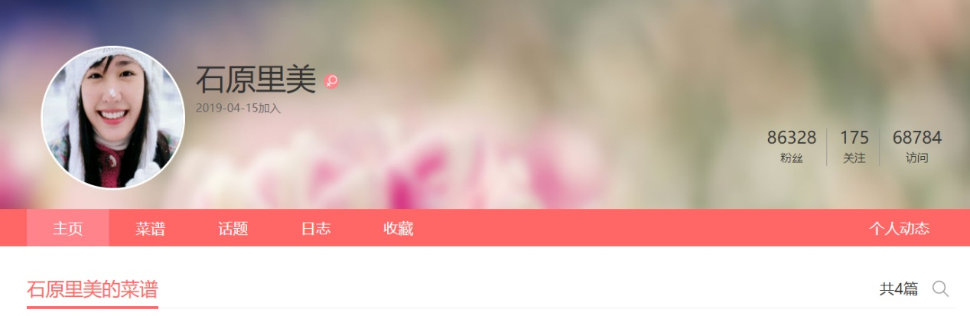

图13 用户使用界面

## 2、人机界面设计规约

给出界面序列关系，以及每个界面的操作规则和处理规则。果蔬食客系统有以下几种界面序列。

### 2.1登录注册界面

搜索时提供模糊搜索，大小写不敏感；

注册时要求：用户账号为10位数字，要求账号不能全0，密码10—20位，要求数字和字母混搭，数字不能过于简单，字母大小写敏感，不能出现非英文字符； 管理员账号为8位数字，由系统分配，管理员密码10—20位数字和字母混搭，数字不能过于简单，字母大小写敏感，不能出现非英文字符；

### 2.2用户使用界面

#### 2.2.1用户搜索：

搜索时提供模糊搜索和精确搜索两部分，大小写通用。

#### 2.2.2评论：

用户需要先影评相关的标题，在影评和评论中不允许出现敏感词和违法词汇。

### 2.3用户管理界面

#### 2.3.1修改信息的方式：

支持单个修改、批量修改、级联修改；如果修改时间过长可转到后台处理；

修改完成后显示修改结果，包括修改时出现的错误、处理方法、影响的范围；

#### 2.3.2错误信息反馈：

反馈信息按反馈次数顺序排列，优先处理反馈次数多的地方，当管理员核实反馈正确时处理反馈地方的信息并生成相应的反馈日志。

#### 2.3.3举报处理：

首先举报的用户应该存在，否则发出错误警告，核实正确后该用户进入检测系统，经管理员验证正确后，加入处理系统。

# 五、接口设计

本部分主要描述模块的接口参数和类型等。

## 1、外部接口设计

与外部系统或设备的连接关系和通信方式。

### 1.1外部数据接口

描述外部数据格式和规范等。果蔬食客系统目前没有外部数据接口。

### 1.2外部系统或外部接口

内部接口是指软件逻辑模块之间的调用接口。果蔬食客系统与外部的接口只是硬件的要求，即鼠标和键盘与电脑连接，方式不限。

## 2、内部接口设计规约

内部接口是指软件逻辑模块之间的调用接口。内部接口设计规约定义内部模块之间的调用关系和传递的数据结构。

# 六、模块过程设计

针对每一个模块，设计出每个模块的算法、内部数据结构、输入/输出等。

## 1、处理说明

简要描述每个模块的任务和处理过程。

### 1.1登录模块

注册：输入账号请求账号，若账号没有被占用，则设置密码和密保问题，并验证邮箱或者短信。

登录：输入账号密码登录，自动跳转到管理员或用户系统。

### 1.2用户使用模块

用户搜索：用户输入希望搜索相关的词汇，在库中调出与用户出入词相关的食谱等信息。

### 1.3用户管理模块

管理员登陆：数输入账号输入密码登陆；

举报管理：用户举报后信息上传数据库，经用户员审核后，进行后续操作；

## 2、接口描述

详细描述模块接口的参数与结构。

### 2.1 登录模块

#### 2.1.1 主页搜索信息：食材、食谱、食谱名称。

注册信息：

（1）用户注册：账号，密码，昵称，邮箱，密保问题。

（2）管理员注册：账号，密码，身份号，真实姓名，手机号，邮箱。

登录：用户登录和管理员登录都是 账号，密码。

### 2.2用户管理子系统

记录搜索方式：SQL语句输入/SQL文件/按字段模糊搜索/按字段正则表达式搜索

排序方式：按特定字段排序/按更新时间排序

删除：删除项，删除方式

## 3、设计语言描述

对采用的语言进行简要说明。

注册登录模块：界面HTML, css , javascript; 和其他模块结合部分是用java。

用户管理子系统：界面HTML，CSS，JavaScript；数据库SQL；

用户使用子系统：界面HTML，CSS，JavaScript；数据库SQL。

## 4、使用的模块

与其他模块的调用关系。

注册登录时分别调用用户数据库和管理员数据库；

## 5、内部设计结构

内部处理算法或步骤，这里采用面向对象程序设计方法来设计。

## 6、注释/约束/限制

给出模块代码的注释、约束和限制。

### 6.1注册登录模块

用户注册进行账号重复性检查和类型检查（要求纯数字），用户密码进行复杂度检查，不能太简单； 对用户邮箱进行有效性检查，保证有效性。

管理员注册进行密码复杂度检查，对真实身份进行核查，核查通过才能注册成管理员；对手机号和邮箱进行验证，保证有效性；

### 6.2用户管理子系统

查询时对于没有权限访问的表隐藏起来

# 七、需求交叉索引

描述需求与模块的关系，存在交叉部分，即共享模块的调用关系。

## 1、登录注册子系统

公共数据库可供管理员，用户共同使用。

## 2、用户使用子系统

用户修改基本信息与管理员信息增删改查相互交叉引用。

## 3、用户管理子系统

评论管理和用户评论互相交叉引用。

# 八、测试部分

本部分描述测试的原则与方法，以及测试策略和计划。

## 1、测试方针

针对主要功能优先测试，以黑盒测试为主、白盒测试为辅来设计测试用例。

## 2、特殊考虑

### 2.1登录注册子系统

用户账号已存在，重新分配。

用户邮箱不存在或未激活。

管理员真实身份正确。

管理员手机号或邮箱不存在或失效。

用户或管理员账户长期未使用，进行邮箱提醒。

建议在注册时检索数据库排重，定期清理数据库删除长期不用的账号。

### 2.2用户使用子系统

修改昵称重复时：该昵称已被使用，请输入其它昵称；

搜索不到相关食材、食谱时：无相关食材、食谱；

评论非法时：该评论具有非法词汇，请修改；

### 2.3用户管理子系统

先集成管理员子系统，然后集成用户子系统，电影子系统最后集成到一起组成管理端子系统。